**Git图文教程**

**- 基于Windows操作系统，使用TortoiseGit**

**By JimmytheMouth**

# 初级篇

本篇介绍基本使用，为避免新手容易出现的问题，System配置使用autocrlf=false，更新他人代码使用“获取，然后变基”。

## 下载安装

### 下载安装git

Git官网：<https://git-scm.com/downloads>

淘宝npm镜像：<https://npm.taobao.org/mirrors/git-for-windows/>

下载安装包打开后，会先选择配置，选完后才会开始安装，需要更改的配置如下：

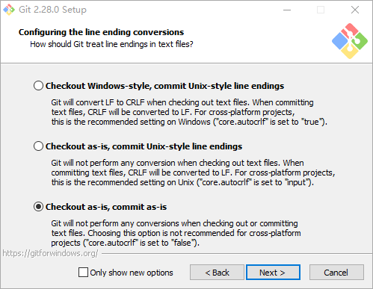

约第4步请修改为如上图选中配置

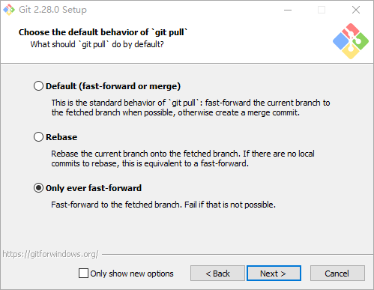

约第6步请修改为如上图选中配置

安装完成后，在命令行输入git --version可以看到正确的版本号证明安装成功。

### 下载安装TortoiseGit

Git默认是通过命令行git xxxx各种命令执行的，新手建议使用TortoiseGit作为git的GUI（Graphical User Interface 图形用户界面）客户端。建议下载安装TortoiseGit客户端的同时，也下载安装中文语言包。

TortoiseGit官网：<https://tortoisegit.org/download/>

## 从服务端检出代码

### 获取代码库地址

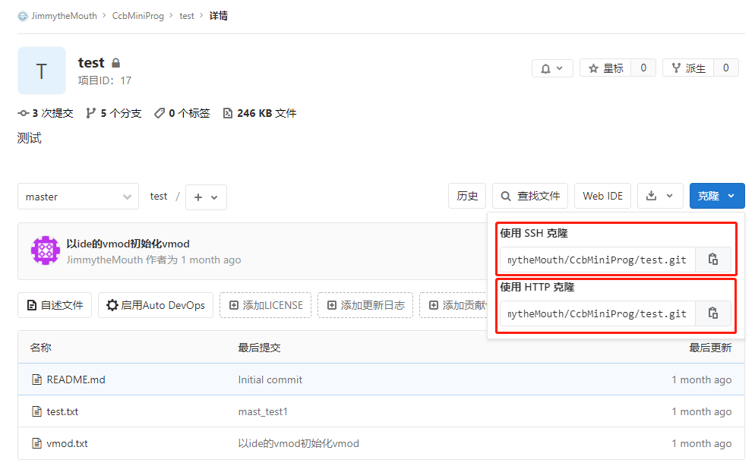

登录服务端，打开代码库（Gitlab、Github），找到右上角的“克隆（Clone）”或Code，点开得到代码库地址，复制地址，初级使用http/https克隆地址。如上图红框所示：

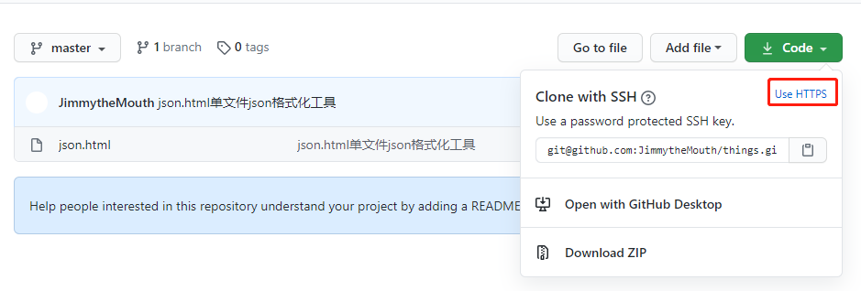

Github可以在上图红框处找到https地址

### 把代码克隆到本地（等价于svn的检出）

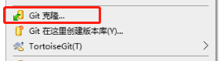

在准备检出到的文件夹右键，选择TortoiseGit的克隆，打开克隆窗口，如上图所示：

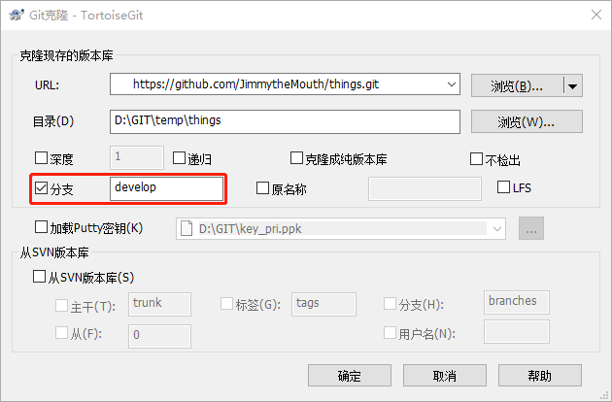

克隆窗口如上图所示，如果复制了代码库url，会自动填入克隆窗口的URL中，如果没有，请复制并手动填入。未选择分支的情况下，会克隆默认分支，一般默认分支是master，但是一般开发者是没有权限提交master分支的，即克隆下来了会在推送到服务端（等价于svn的提交）的时候提示没有权限。建议选中分支输入分支名称，如上图红框所示，使用哪个分支开发由项目负责人决定。

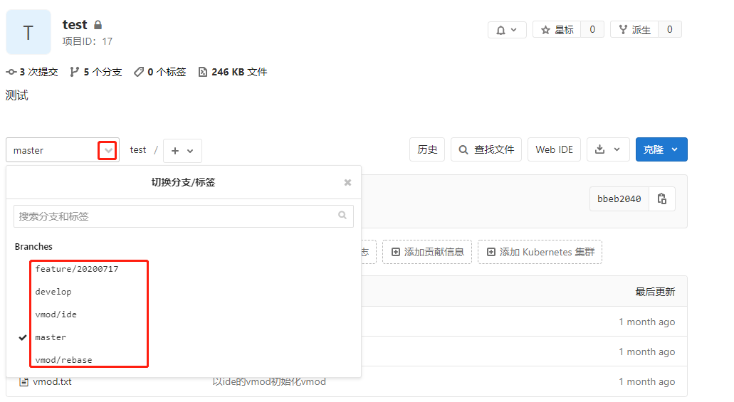

可以Gitlab/Github在上图位置中看到项目目前有哪些分支：

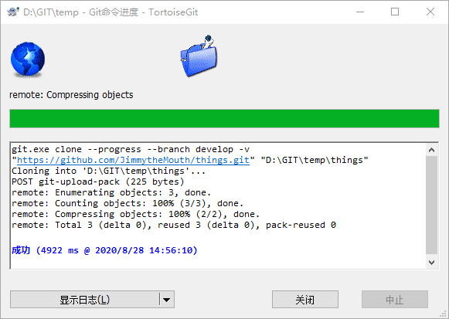

点击克隆窗口中确认，会开始克隆代码，使用http/https克隆会在首次要求输入用户名和密码，用Gitlab/Github登录用户名和密码即可，克隆窗口如下所示，可以看到日志中实际上是执行了git.exe clone --progress --branch develop -v 命令，即在命令提示符中输入这个命令会得到一样的效果。

## 提交并推送（等价于svn的提交）

Git提交和推送是2个步骤，提交是提交到本地的版本库，即隐藏文件夹.git中，推送是把本地的版本库中的修改推送到远端，推送到远端后，他人从远端更新，才能更新到你提交的代码。即你在没网的情况下，依然可以使用Git提交，然后连上网络以后，进行一次推送，就可以把提交过的修改全部推送到远端。

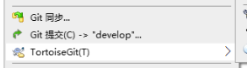

在已检出的工程目录下右键，选择“Git提交”，其中提交后面是分支名称

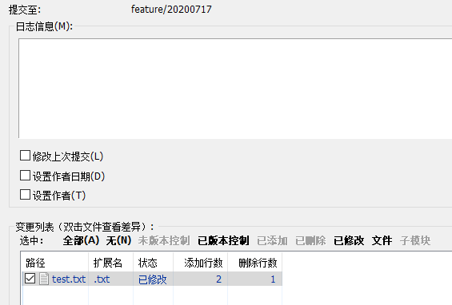

在弹出的提交窗口中输入日志信息，勾选需要提交的文件，点击提交，这个跟svn差不多。

PS：git允许覆盖最后一次的提交，即你提交后，突然发现有漏提的，可以先在工程中修改漏提部分，然后打开提交窗口，在提交的窗口中勾选“修改上次提交”，勾选后变更列表会包含上次修改和本次漏提的修改，此时再提交，会覆盖上次的提交，并且把漏提的加进去，可以实现不增加一次提交日志的情况下，补充漏提文件（svn漏提只能增加一次提交）。在已推送的情况下，不建议使用“修改上次提交”，这种情况下涉及到强制推送等高级技巧。

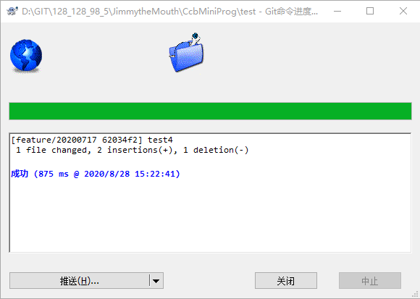

可以在提交成功页面选择“推送”。

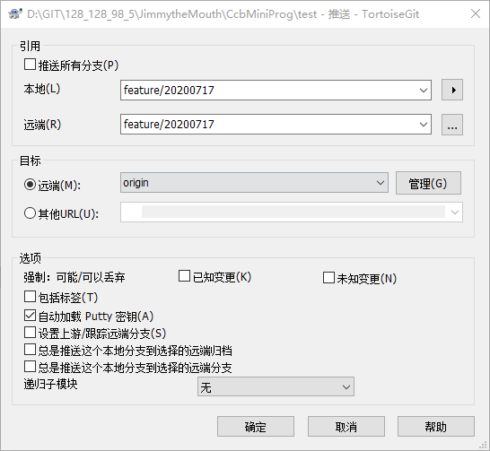

点击“推送”后的确认对话框，一般情况下不需要做修改。

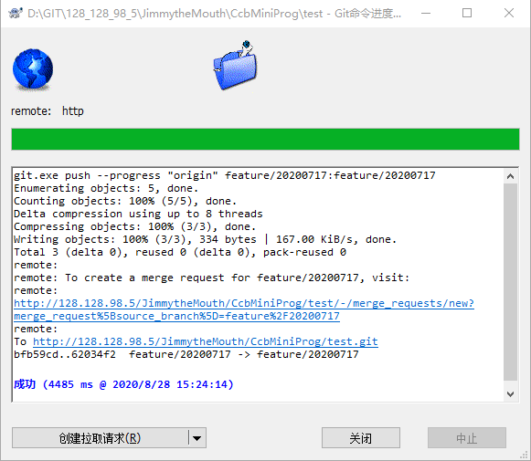

推送成功，可以看到第一行是实际上的git命令。

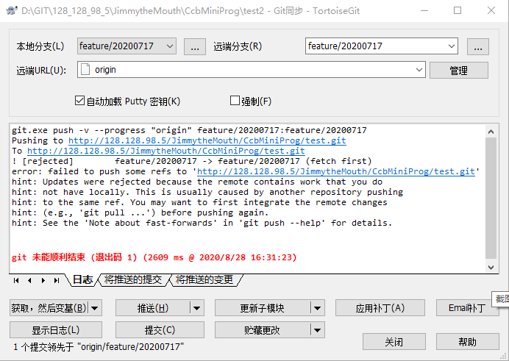

注：如果远端有他人的推送，这个时候会推送失败，需要你先更新代码，把别人的修改更新下来再推送，相当于svn的必须更新后再提交，更新请参见下节，这种情况下的更新对应下小节“获取，然后变基”的第2种情况。参考报错如图所示，可以看到日志中的：This is usually caused by another repository pushing to the same ref. 翻译过来是：通常是因为有另个版本库推送到了同一个引用。即有其他人Clone这个远端到本地形成一个版本库后，他人用他本地的版本库对远端进行了推送。

## 4、更新代码

当有其他人提交代码到远端（等价于svn服务端）时，需要更新他人提交的代码。

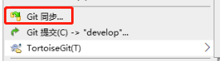

在已检出的工程目录下右键，选择“Git同步”

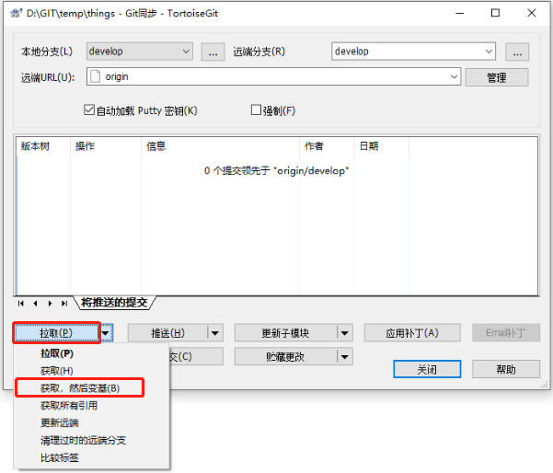

打开同步窗口，上图红框中，点击右边小箭头，选中“获取，然后变基”，如果这个按钮已经是“获取，然后变基”，可以直接点，不用点右边小箭头。

点击“获取，然后变基”，根据本地是否有未推送的提交有以下2种情况。

1. 本地是没有未推送的提交，这种情况下会出现下面这个对话框：

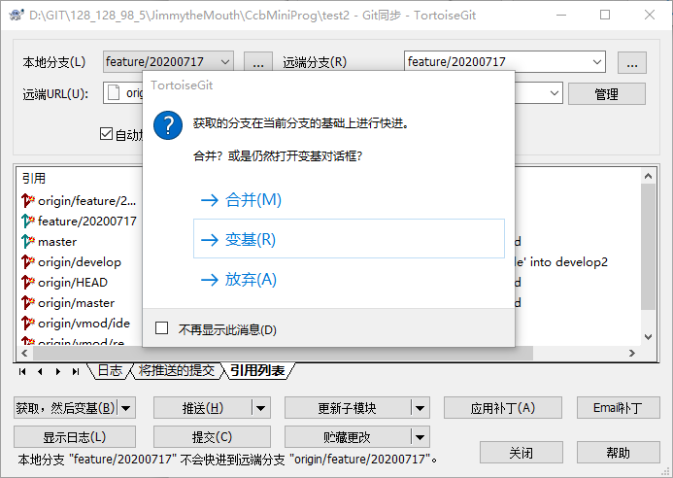

如果本地没有未提交的修改，即红色感叹号文件，可以直接点合并，使用快进式合并同步远端修改，这种请下会直接成功。

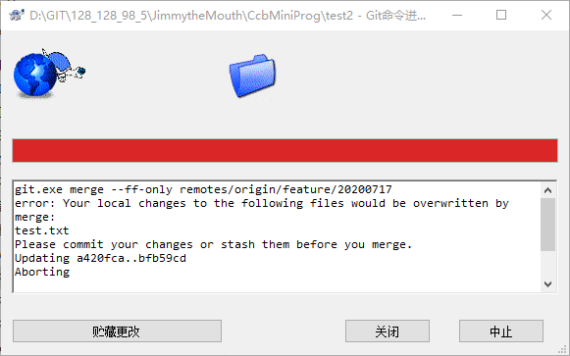

如果本地有未提交的修改，即红色感叹号文件，这种下直接点击合并会失败，报错如上图所示。

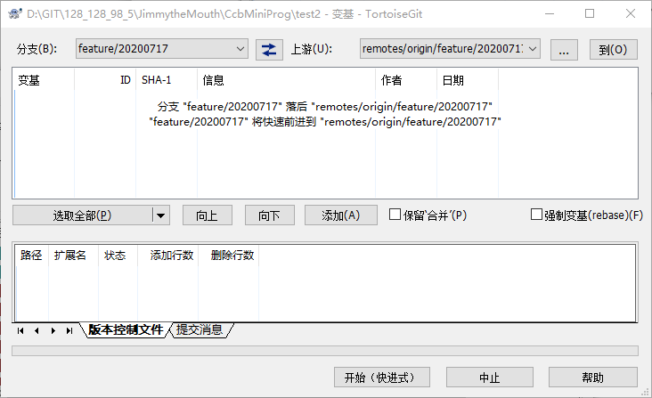

如果本地有未提交的修改，即红色感叹号文件，可以选择“变基”此时会打开变基对话框，如上图所示。

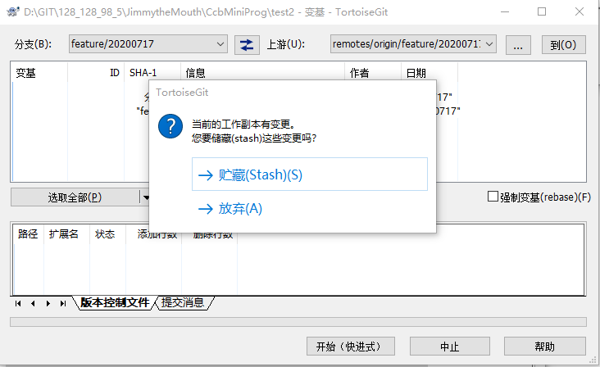

点击“开始（快进式）”，会提示储藏（即暂存未提交的修改文件），点击“贮藏”。

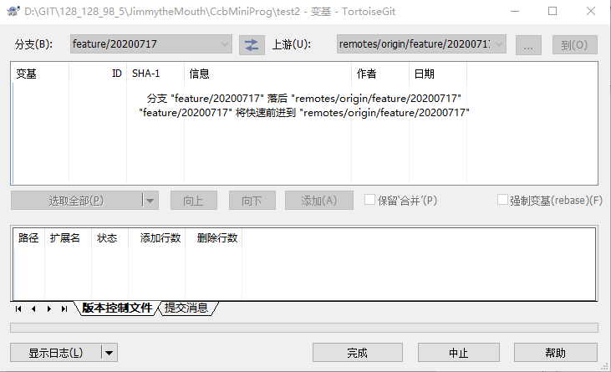

贮藏后会自动快进式合并，点击完成

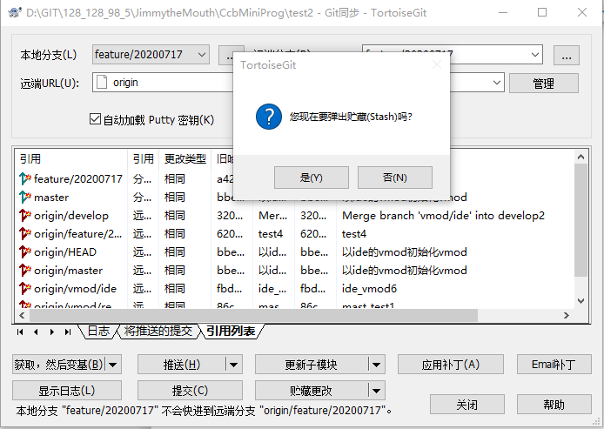

点击完成提示弹出贮藏，点击是

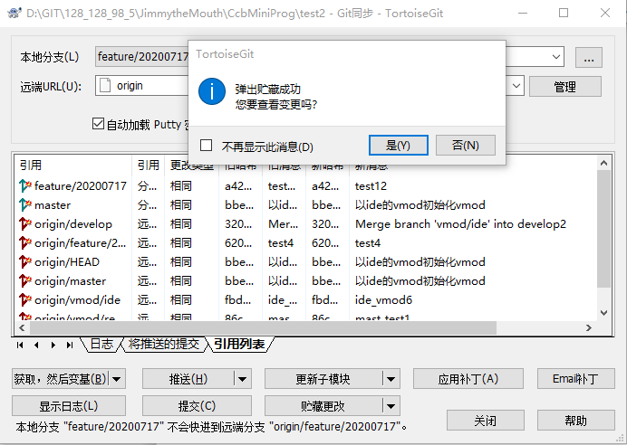

可以点击否，不查看变更

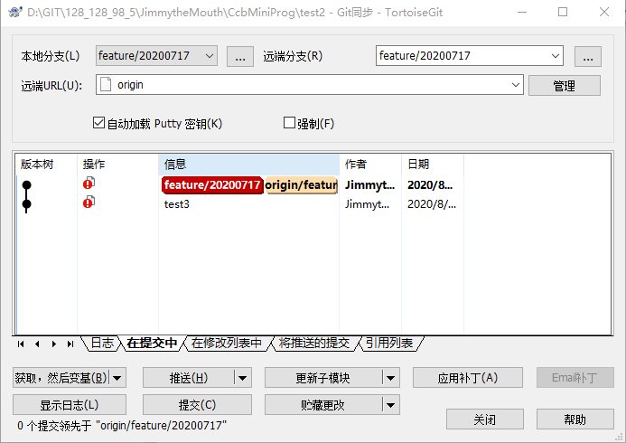

至此“获取，然后变基”完成，页面显示从远端更新了的提交内容对应的日志

1. 本地有未推送的提交

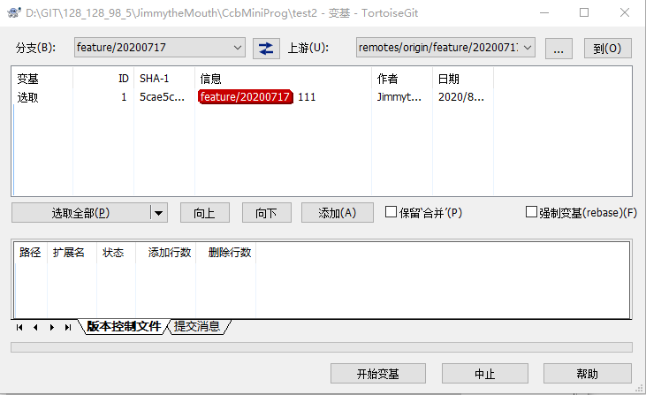

若本地有未推送的提交，点击“获取，然后变基”后，会直接打开这个对话框，点击“开始变基”，即可将远端他人更新内容更新到本地。如果他人跟本地未推送提交，修改到同一个文件的同一行的情况，会出现冲突，需要解决冲突后才能完成变基。完成变基后，可以参考上小节，将代码推送到远端。